空间向量的数量积
教学过程
Ⅰ、复习引入：
1、空间向量基本定理及其推论。
2、平面向量中有关两个向量的夹角的定义、取值范围，两个向量垂直的定义、表示符号，向量的模的概念及表示符号等。
3、由于空间任意两个向量都可转化为共面向量，所以空间两个向量的夹角的定义、取值范围，两个向量垂直的定义、向量的模的概念及表示符号等都与平面向量相同。

Ⅱ、讲授新课
1、 夹角：已知两个非零向量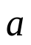、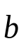，在空间任取一点O，作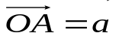，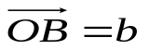，则角∠AOB叫做向量与的夹角，记作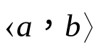
说明：
⑴规定0≤≤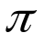,因而=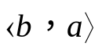
⑵如果=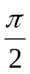，则称与互相垂直，记作⊥。
⑶在表示两个向量的夹角时，要使有向线段的起点重合，

2、 向量的模：表示向量的有向线段的长度叫做向量的长度或模。

3、 向量的数量积：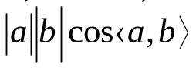叫做向量、的数量积，
记作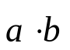。
注意：（1）是一个实数，不是一个向量
（2）与任何向量的数量积为0
4、 向量在向量上的投影的定义

5、 性质与运算律
（1） 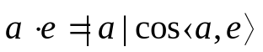 （2）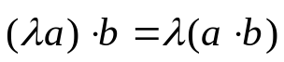
（3） ⊥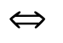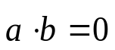 （4）=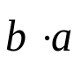
（5）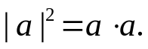 （6）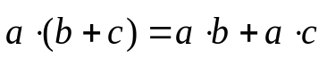
注意：一般情况下，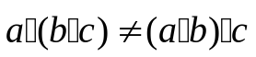

6、 向量在几何中的应用
例1、用向量方法证明直线与平面垂直的判断定理。
已知：如图，m、n是平面内的两条相交直线，直线l与的交点为B，且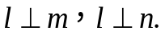，
求证：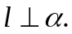

例2、 已知在空间四边形OABC中，OA⊥BC, OB⊥AC，求证：OC⊥AB.
C
B
A
O

例3、 如图，已知线段AB在平面内，线段AC⊥，线段BD⊥AB，线段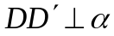，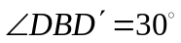，如果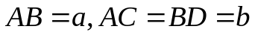，求C、D间的距离。
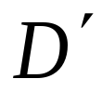
A
B
C
D
b

例4、已知在平行六面体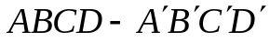，
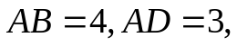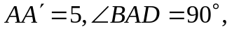
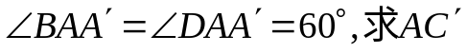的长。
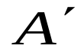
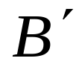
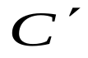
A
B
D
C

例5、 在正方体，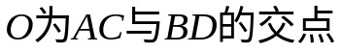，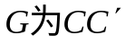的中点； 求证：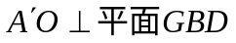。
A
B
D
C
O
G

